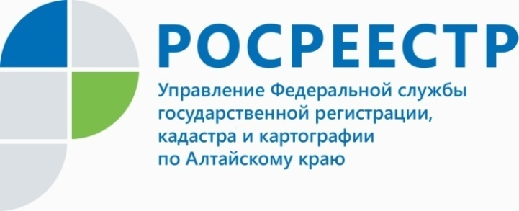
ПРЕСС-РЕЛИЗ

Работа со счетами эскроу, продление надзорных каникул и другие вопросы обсудили в алтайском Росреестре на семинаре для бизнеса

18 июля в Управлении Росреестра по Алтайскому краю состоялся семинар для предпринимателей «Оформление документов на недвижимость: актуальные изменения для предпринимателей». На мероприятии обсуждались вопросы проектного финансирования новостроек с использованием счетов-эскроу, проблемы и законодательные нюансы получения разрешений на строительство, в том числе
в уведомительном порядке, а также формат взаимодействия государственных земельных инспекторов и предпринимателей при проведении проверок.
По информации заместителя руководителя Инспекции строительного
и жилищного надзора Алтайского края Ольги Дерявской, сегодня в регионе насчитывается 97 новостроек, основная часть - в Барнауле. Из них на 1 июля
66 объектов теоретически соответствовали критериям, утвержденным Правительством РФ для работы в старом правовом поле (а именно: 30% готовности и 10% проданных квартир).
«По 30 проектам мы уже соответствующие заключения выдали, 15 у нас
в работе. Еще 4 объекта реализуются исключительно по счетам эскроу. Смешанного финансирования у нас нет. А 27 многоквартирных домов сегодня находятся в зоне риска, то есть, они имеют 10% заключенных ДДУ, но у них нет нужной степени готовности. Компании оценивают свои силы и, кому не хватает собственных средств, готовятся работать с кредитными организациями», - пояснила Ольга Викторовна.
Татьяна Афанасьева, начальник отдела регистрации ограничений (обременений) Управления Росреестра по Алтайскому краю, отметила: «Счета эскроу должны быть открыты застройщиками в уполномоченном банке, в настоящий момент на сайте Центробанка размещена информация о тех кредитных организациях, которые имеют право осуществлять эту деятельность. По состоянию на 1 июля в перечне 96 кредитных организаций. Изменениями, внесенными в 214-ФЗ, определены последствия, когда эскроу агент или уполномоченный банк выбывает из указанного перечня. Внесены изменения в обеспечительные меры, договоры страхования в долевом строительстве больше не действуют».
Также Татьяна Афанасьева отметила, что к июню 2020 года должна быть утверждена форма электронного документа договора долевого участия, который немногим будет отличаться от бумажной формы.
Наряду с вопросами строительства важным для присутствующих был вопрос правомерного использования земель. «Надзорные каникулы для представителей бизнеса власти продлили до 2020 года, - отметил заместитель начальника отдела государственного земельного надзора Управления Росреестра по Алтайскому краю Родион Абсалямов. - Вместе с тем, плановые проверки проводятся только
с применением риск-ориентированного подхода. В части внеплановых проверок
к предпринимателю - собственнику земельного участка изначально не применяются карательные меры, а направляется предостережение, в котором изложена информация о нарушениях, сроках их устранения и предполагаемой мере ответственности. Это дает возможность исправить ситуацию без применения штрафных санкций».
Семинар прошел в формате продуктивного делового диалога. Заместитель руководителя Управления Росреестра по Алтайскому Елена Бандурова заявила о том, что это мероприятие только открывает цикл встреч с бизнесом на площадках Росреестра, до конца года аналогичные встречи пройдут во всех городах Алтайского края.
____________________________________________________________________________________________
Об Управлении Росреестра по Алтайскому краю
Управление Федеральной службы государственной регистрации, кадастра и картографии по Алтайскому краю (Управление Росреестра по Алтайскому краю) является территориальным органом Федеральной службы государственной регистрации, кадастра и картографии (Росреестр), осуществляющим функции по государственной регистрации прав на недвижимое имущество и сделок с ним, по оказанию государственных услуг в сфере осуществления государственного кадастрового учета недвижимого имущества, землеустройства, государственного мониторинга земель, государственной кадастровой оценке, геодезии и картографии. Выполняет функции по организации единой системы государственного кадастрового учета и государственной регистрации прав на недвижимое имущество, инфраструктуры пространственных данных РФ. Ведомство осуществляет федеральный государственный надзор в области геодезии и картографии, государственный земельный надзор, государственный надзор за деятельностью саморегулируемых организаций кадастровых инженеров, оценщиков и арбитражных управляющих. Подведомственное учреждение Управления - филиал ФГБУ «ФКП Росреестра» по Алтайскому краю. Руководитель Управления, главный регистратор Алтайского края - Юрий Викторович Калашников.
Контакты для СМИ
Юлия Морозова
пресс-секретарь Управления Росреестра по Алтайскому краю
+7 913-247-86-04
+7 (3852) 29 17 27
22press_rosreestr@mail.ru
www.rosreestr.ru 656002, Барнаул, ул. Советская, д. 16

